Официально издается с января 2014 г, согласно, Решения Собрания Депутатов
Васильево-Ханжоновского сельского поселения №58 от 23.12.2013 (Постановление Администрации №24 от 11.03.2015)
№ 12 Декабрь 2020 год
Издается в печатном издании В-Ханжоновского поселения для его жителей

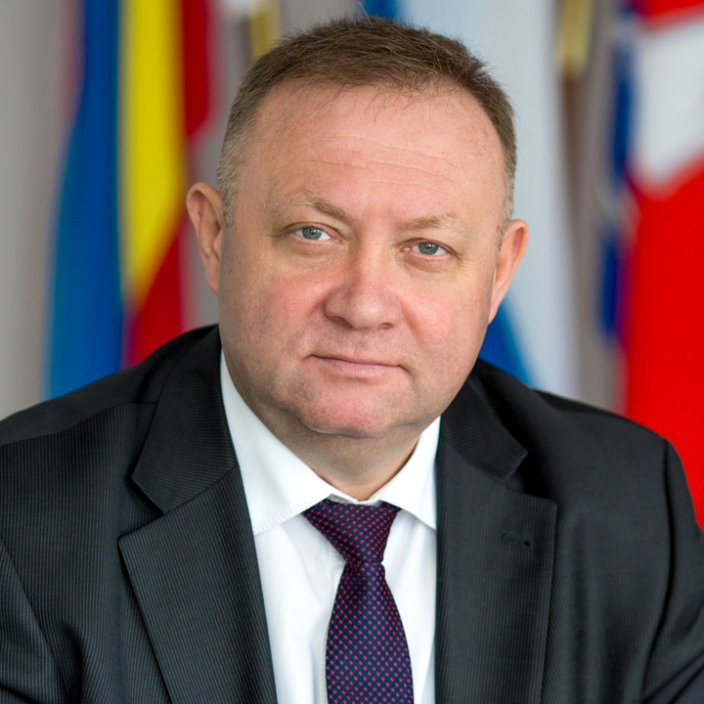
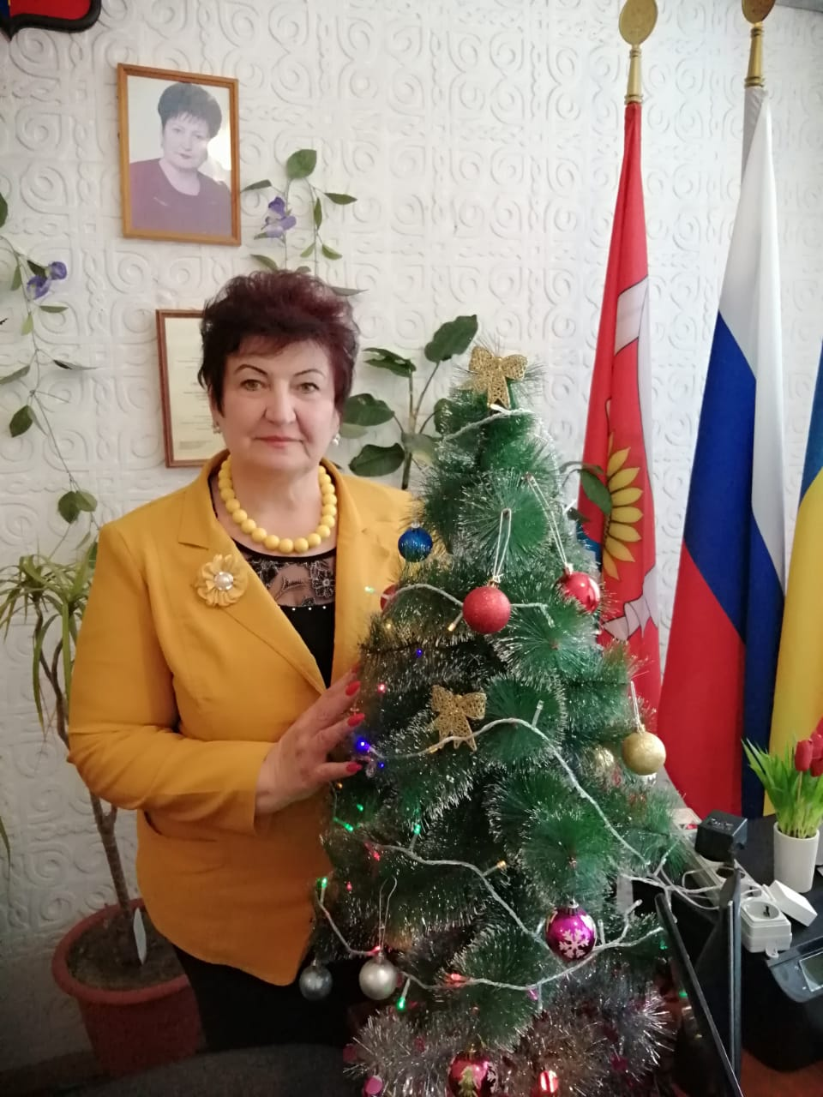
Уважаемые жители Неклиновского района! Примите самые искренние и теплые поздравления с наступающим 2021 годом! Уходящий год невозможно оценить однозначно. Для кого-то он стал настоящим испытанием на прочность, а для кого-то — годом новых возможностей, годом реализованных проектов и желаний. Пройдет совсем немного времени и уходящий 2020 год станет историей. Пусть все плохое уйдет вместе с ним, а все хорошее останется с нами и приумножится. От всей души поздравляю Вас с приближающимся праздником! Крепчайшего здоровья, долгих лет и много радостных минут! Пусть в доме царит порядок и уют, пусть радость и любовь согревают душу, а забота и внимание родных поднимают настроение. С Новым годом!
Дорогие жители Васильево-Ханжоновского
сельского поселения!
От всей души поздравляю вас с наступающим Новым 2021 годом!
В уходящем году происходило много разных событий, но я надеюсь, что хорошие моменты вам запомнились больше чем плохие. Давайте все, что нас может огорчать, оставим в прошлом. Когда часы пробьют двенадцать, мы шагнем в новый год с надеждой и верой в лучшее будущее. Пусть грядущий год несет мудрость, взаимоуважение и понимание. Важно в Новом году верить в то, что все будет хорошо. Но верить иногда бывает мало, нужно стремиться к этому.
Я от всей души желаю вам истинного богатства, которое не купишь ни за какие деньги — крепкого здоровья! Пусть Новый Год поможет в исполнении самой заветной мечты, укрепит веру в будущее, пусть успех сопутствует всем вашим начинаниям всегда и во всем! С новым годом! Счастья, мира и благополучия Вам и Вашим семьям!
Анонс
новогодних и рождественских онлайн-мероприятий на январь 2021г
МБУК «В-Ханжоновский ДК»
31.12 - Видео концерт «Новогодние поздравления»
02.01 - Видео презентация «Вспоминаем встречу уходящего 2020»
05.01 - Виртуальная выставка «С Новым годом и рождеством!»
07.01 - Театрализованное представление «В гостях у новогодней сказки»
09.01 - Мастер-класс «Новогодний подсвечник» Морозова Дарья
Все мероприятия вы можете посмотреть онлайн на сайте «Одноклассники».

В Новый Год без долгов! Уважаемые жители Васильево-Ханжоновского сельского поселения, в Новый год по обычаю принято «входить» без долгов, если кто-то забыл оплатить налоги или по каким-то причинам не смог вовремя оплатить, просьба оплатить налоги в 2020 году.
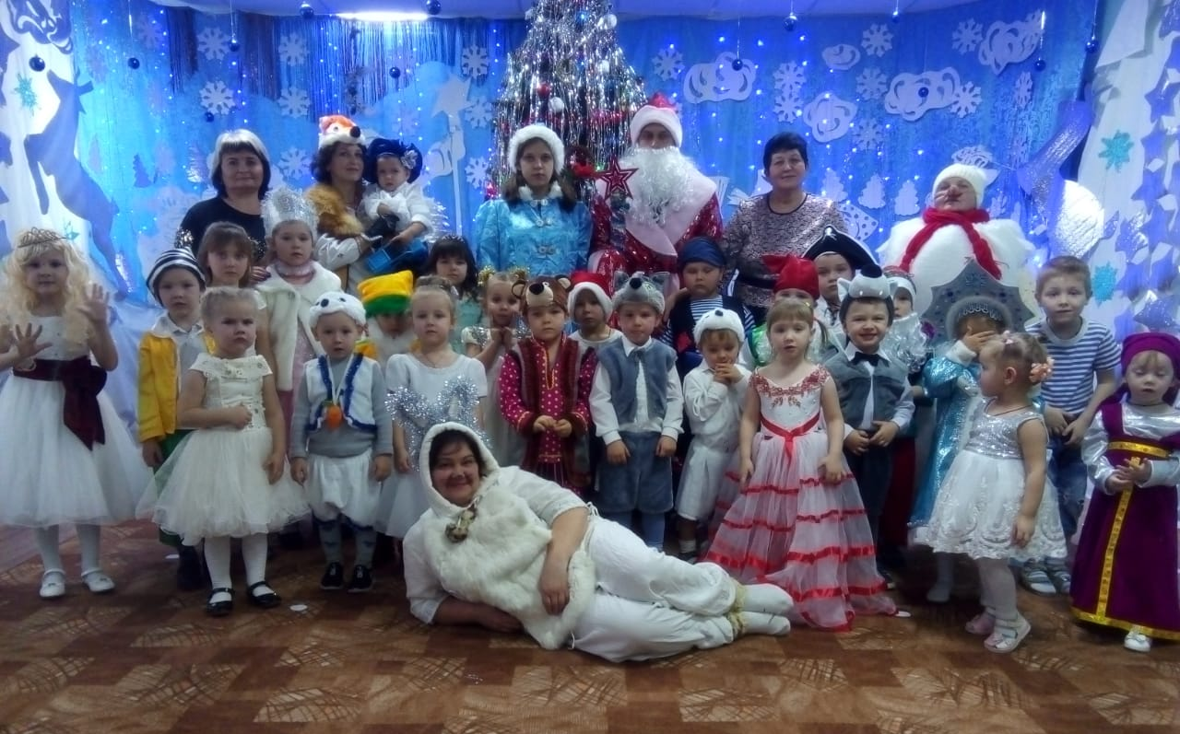
Новогодняя сказка в детском саду.
Новый год – самый любимый, добрый, сказочный праздник, который ждут в каждом доме, в каждой семье. Но никто так искренне не ждёт Новогоднего чуда, волшебных превращений и приключений, как наши дети. Именно поэтому в детском саду «Ивушка» к проведению новогодних утренников особое отношение.
Дети пришли на праздник нарядные. Воспитатели и весь персонал, участвовавший в новогоднем представлении, проявили себя хорошими артистами, показав всё своё творческое мастерство, артистизм и задор.
Во время новогоднего представления царила атмосфера праздника и волшебства.

Богослужения на новогодние праздники в Храме Успения Пресвятой Богородицы
3 января – в 9.00 часов 7 января – в 9.00 часов
6 января – в 14.00 часов 10 января – в 9.00 часов
Вниманию жителей Васильево-Ханжоновского сельского поселения!
В связи с предстоящими праздничными новогодними и рождественскими каникулами следует помнить, что наибольшее количество пожаров в это время происходит от неосторожного обращения с огнем! Будьте предельно внимательны и осторожны при пользовании гирляндами и пиротехникой! Берегите себя и своих близких! Помните: соблюдая несложные правила пожарной безопасности, вы сможете провести новогодние праздники с радостью и удовольствием без каких-либо неприятных последствий! С наступающими праздниками!
Меры безопасности на льду
Особую осторожность следует проявлять на льду реки, т.к. вода реки своим течением подмывает нижний слой льда. Порой кажется, что лед уже достаточно прочен, но стоит сделать несколько шагов, и раздается предательский треск, и человек – в воде. Несчастья можно избежать, если выполнять несложные правила:
- избегайте одиночных прогулок вблизи опасных водоемов;
- не скатывайтесь с горок на поверхность реки;
- обходите полыньи, проруби, края льда;
- не проверяйте прочность льда ударом ноги.
Администрация Васильево-Ханжоновского поселения
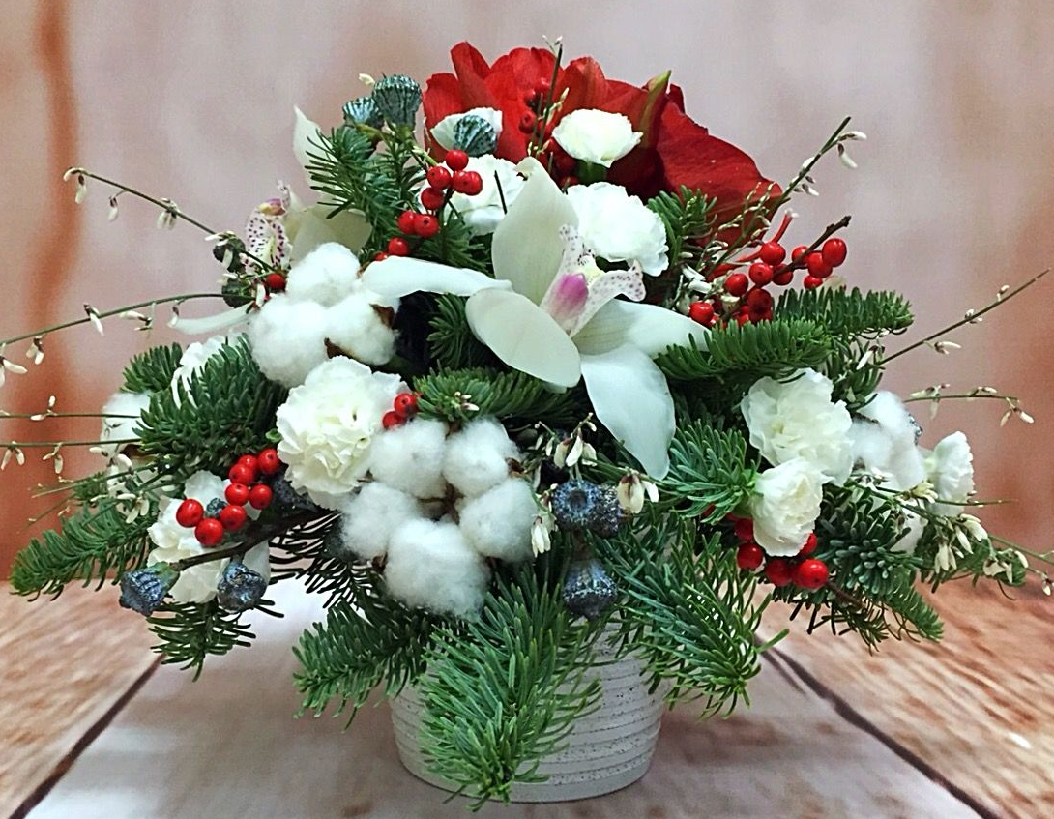
От всего сердца поздравляем юбиляров нашего поселения Кравченко Марию Ивановну (х.Н-Иловайский) с 90-летием, Шаповалову Лидию Ивановну (х.Н-Иловайский) с 80-летием, Гармаш Анатолия Ивановича (с.В-Ханжоновка) с 75-летием и Тлиш Заура Анзауровича (х.Талалаевский) с 70-летием. Желаем быть в вашей судьбе Здоровью, счастью и удачи И чтоб в большом кругу друзей Столетний справить юбилей! **********************************************
От всей души поздравляем Васютченко Светлану с рождением дочери Дарины. С пополнением поздравляем и от всей души желаем, Чтоб здоровым был ребенок, Чтоб хватало вам пеленок.
!******************************************************
От всей души поздравляем с днем рождения индивидуальных предпринимателей Горбанева Александра Викторовича и Горбанева Виктора Викторовича. Пусть всё идет по плану, лишь стоит захотеть, и будешь постепенно себе доход иметь. Желаю в день рожденья, развития всех дел, пусть то осуществится, о чем давно хотел. Спасибо Вам за активное участие в общественной жизни нашего поселения, надеемся и на дальнейшее сотрудничеств.*************************************
Уважаемые жители поселения, родившиеся в декабре! От всей души поздравляем Вас с днем рождения! Желаем крепкого здоровья, надежды, веры, доброты. Пусть будет дом согрет любовью и все исполнятся мечты
Глава Администрации Васильево-Ханжоновского сельского поселения С. Зацарная
____
Глава и администрация ВасильевоХанжоновского сельского поселения выражает глубокое и искреннее соболезнование родным и близким по поводу смерти Куликова Александра Александровича и Назаренко Василия Михайловича.
_________________________________________________________________________________________________
Главный редактор: Зацарная С.Н., Неклиновский район с. В-Ханжоновка, Заместитель гл. редактора: Ададурова И.А пер. Галухина,4, тел. (886)-(347) 53-6-35
Ответственный секретарь – Осадчук С.А. . Газета издается на основании ст.12 Ф3
Члены редакционной коллегии: С.В. Гущенко; Надолинская С.В. «О средствах массовой информации»
Тираж 650 экз.,
ежемесячный выпуск, распространяется бесплатно

